**◎自動計算でカンタン！　◎２４時間いつでも提出可能**

**労働保険年度更新書類**

**電子データでのご提出について**

当所では、年度更新書類の提出について、自動計算でカンタンに作成いただける電子データでの提出を推奨しております。以下の手順に従い、ご提出ください。

**―――――――――――――――――――――――――――――――――――――――――――**

**手順①**

**堺商工会議所ホームページ「令和７年度労働保険年度更新手続きについて」へアクセス**

　　　　トップページ 「お知らせ」欄をご覧ください。　**(**[**https://sakaicci.or.jp/**](https://sakaicci.or.jp/)**)**

**―――――――――――――――――――――――――――――――――――――――――――**

**手順②**

**お手元の年度更新書類の種類・枚数をお確かめのうえ、作成が必要な書類をご確認ください。**

**≪一般の事業の方（建設事業以外）≫**

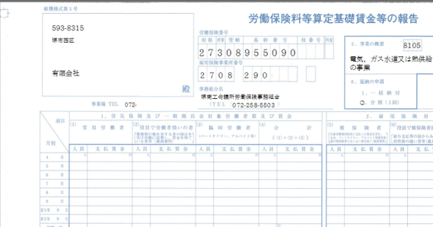　　　　　　　　　　　　　　　　　　　　　原則、１枚同封されています

労働保険料等算定基礎賃金等の報告 (青色用紙)

【基幹番号95509 **0**または95509**1**用】

＾＾＾＾＾＾＾＾＾＾＾＾＾＾＾＾＾＾＾＾＾＾＾＾＾＾＾＾＾＾＾＾＾＾＾＾＾＾＾＾＾＾

**≪建設事業の方≫**各社の保険適用状況により、１枚～４枚、同封されています

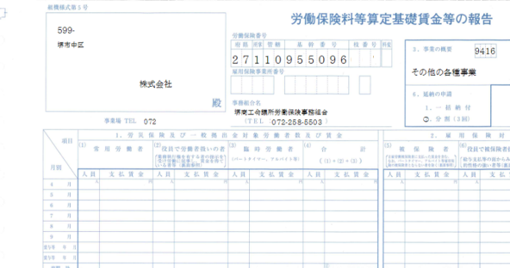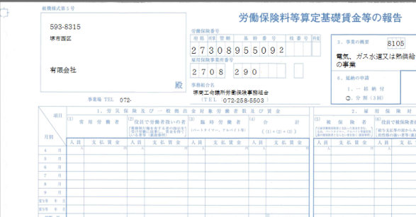

労働保険料等算定基礎賃金等の報告 (**青色**用紙)

【基幹番号95509**6**用】事務所労災用

労働保険料等算定基礎賃金等の報告 (**青色**用紙)

【基幹番号95509**2**用】雇用保険用

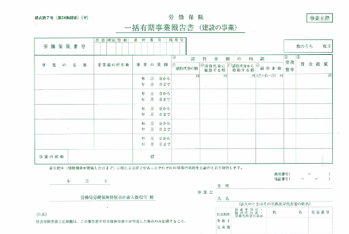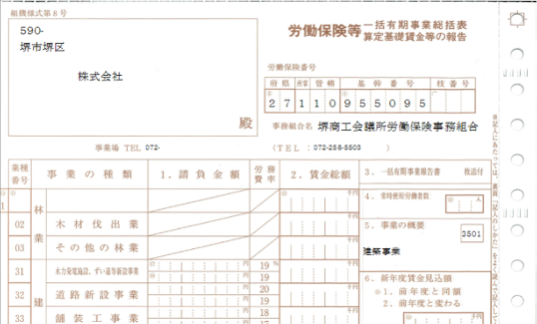

一括有期事業総括表（**茶色**用紙）

【基幹番号95509**5**用】現場労災用

一括有期事業報告書（**緑色**用紙）

【基幹番号95509**5**用】現場労災用

**―――――――――――――――――――――――――――――――――――――――――――**

**手順③**

**堺商工会議所ホームページ「令和７年度労働保険年度更新手続きについて」内にて**

**該当する書類の電子データ（ひな形）をダウンロードしてください。**

【注意！】必ずお手元の書類の「基幹番号」をよくお確かめのうえ、同じ基幹番号の

データを漏れなく全てダウンロードしてください。

【注意！】昨年のデータや他所で配布しているデータは絶対に使用しないでください。

**―――――――――――――――――――――――――――――――――――――――――――**

**手順④**

**ひな形データは白紙となっています！「事業所名」「労働保険番号」「特別加入者の氏名」他を**

**入力し、まずは、お手元の書類と同じ状態になるよう入力してください。**

【注意！】特別加入者の入力漏れが非常に多くなっております！保険料計算・労災事故時の給付に

関わりますので、入力漏れがないようお願いします。

【注意！】特別加入者の氏名を、新たに付け加えて入力したり・削除しても、

特別加入者の加入・脱退の手続きを行うことは出来ません！

変更の際は、必ず当事務組合までご連絡ください。 （※基礎日額の変更の場合は連絡不要）

**―――――――――――――――――――――――――――――――――――――――――――**

**手順⑤**

**同封の「記入例」を参考に必要個所を入力し、書類を完成させてください。**

**―――――――――――――――――――――――――――――――――――――――――――**

**手順⑥**

**堺商工会議所HP「令和７年度労働保険年度更新手続きについて」内のメールフォーム**

**または労働保険事務組合メールアドレス( sakai-roudou@sakaicci.or.jp )へ直送にて**

**年度更新書類をご提出ください。**

【注意！】アドレスの入力間違いにご注意ください。誤送信の場合、当所では責任を負いかねます。

**―――――――――――――――――――――――――――――――――――――――――――**



**≪その他注意事項≫**

　　　　☆必ず当所ホームページからダウンロードしたフォーマットをお使いください。

☆自書による署名や印鑑の押印の必要はございません。

　　　 ☆電子データでの提出の場合、受付印の押印や事業主お控えの返却はございません。

☆同封の紙様式でも提出は可能ですが、なるべく電子データでのご提出にご協力をお願いします。

【お問い合わせ先：堺商工会議所　経営支援課　TEL　072-258-5503　FAX072-258-5580】